快递鸟运单打印机设置

# 总说明

生成的面单都是未生效，快递员取货扫码后 才生效！

检测打印机是否可用？

# 顺丰和跨越速运设置:QR-668

QR

## 步骤一

选择【打印机首选项】

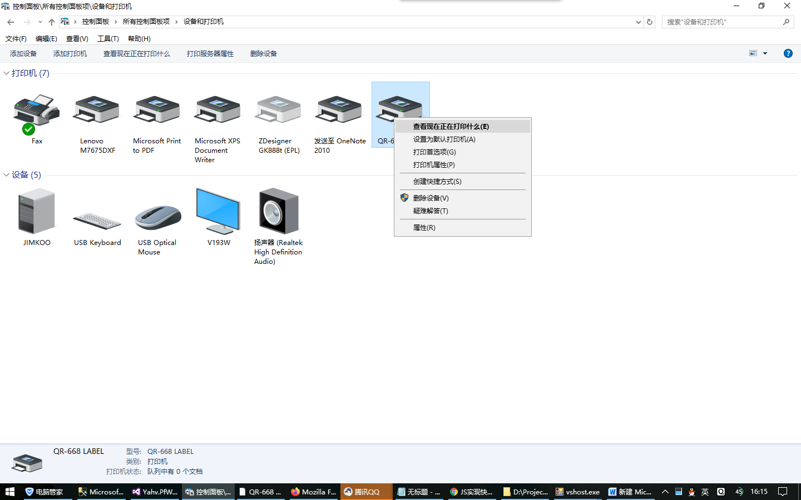

## 步骤二

选择【布局】->【页序】的【从后向前】，本步骤万分重要@！

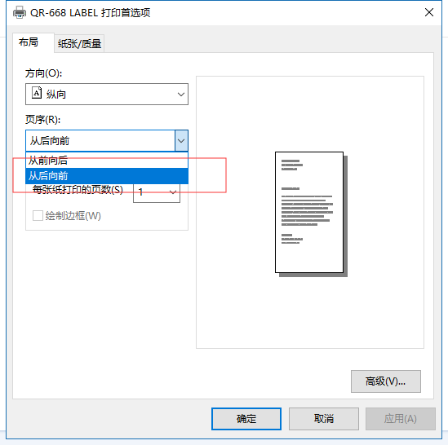

## 步骤三（尺寸）

选择【纸张/质量】选项卡，并点击【高级】

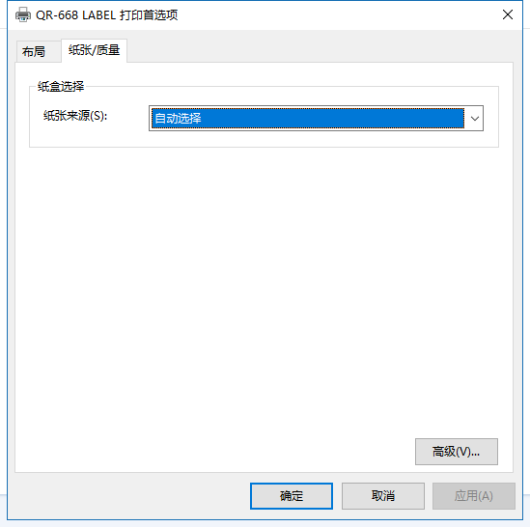

### 顺丰设置

选择105×210

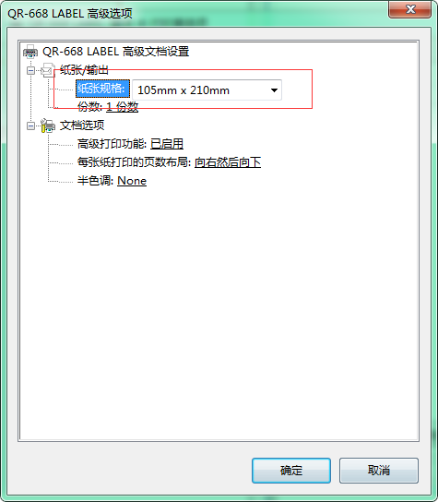

### 跨越速运设置

选择100×210

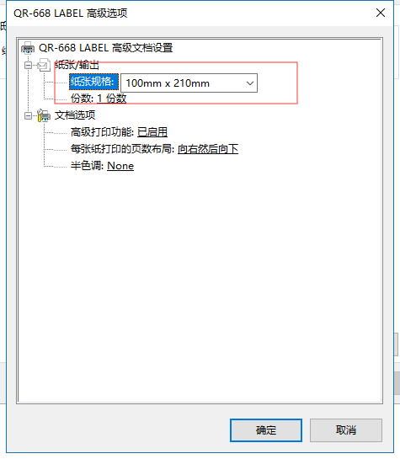

## 步骤四

### 顺丰设置

## （旋转180°，水平偏移方向向左）

选择【打印机属性】

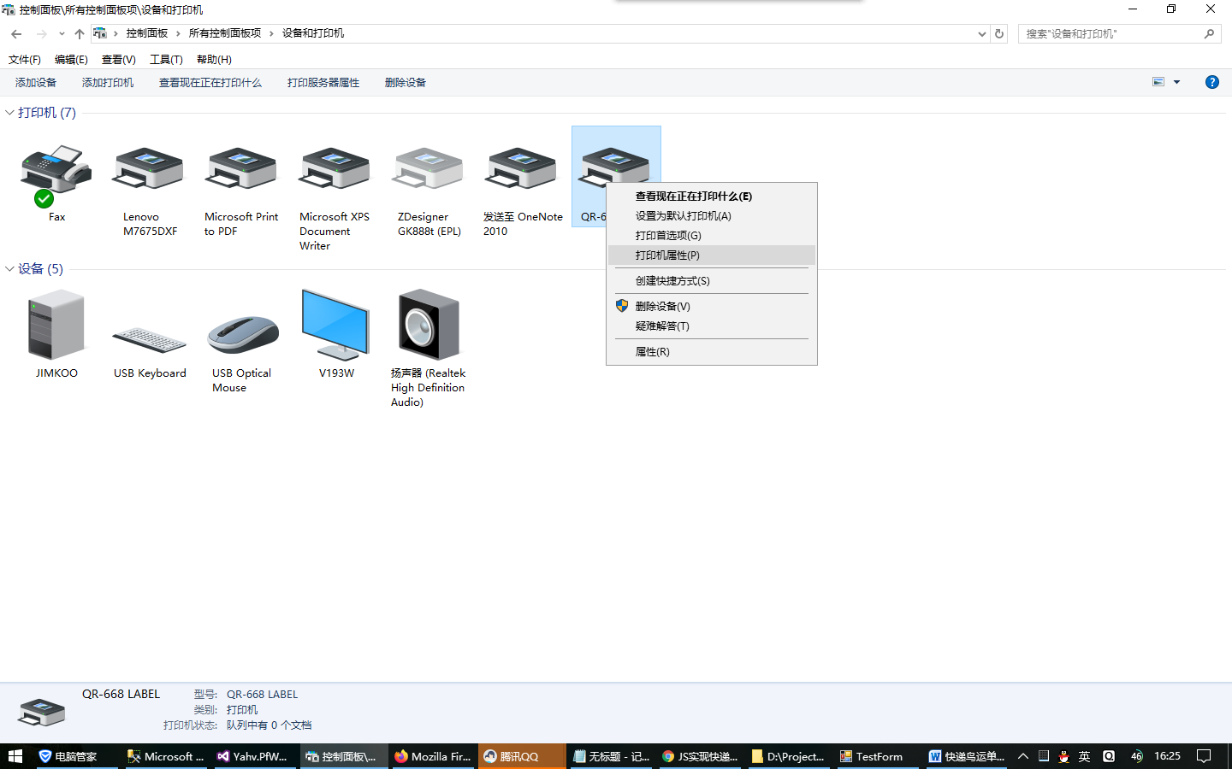

选择打印旋转中的：旋转180度

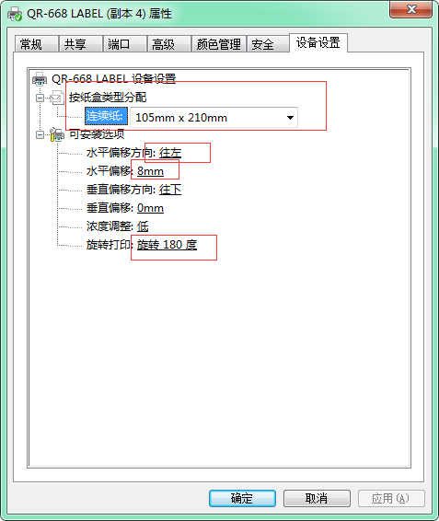

### 跨越速运设置

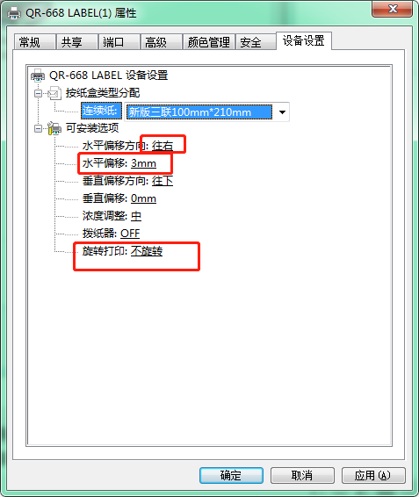

# 出库通知设置:ZEBAR GK888t

## 安装驱动

zd51167117-certified.exe

## 选择驱动

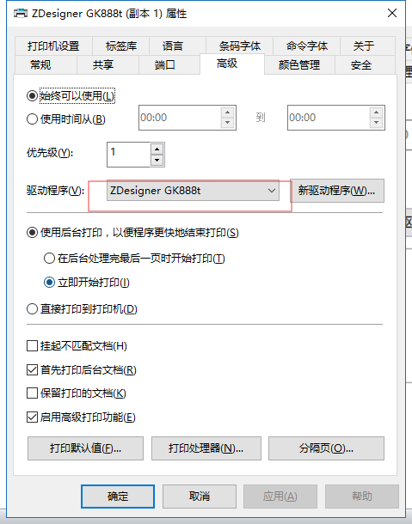

## 设置页面高度

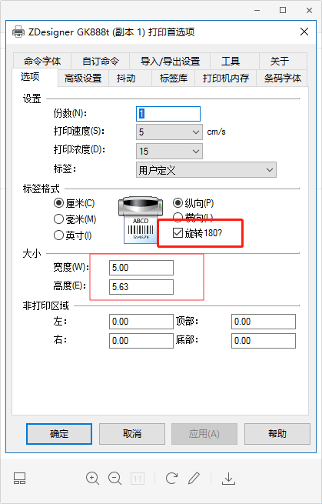

## 高级设置

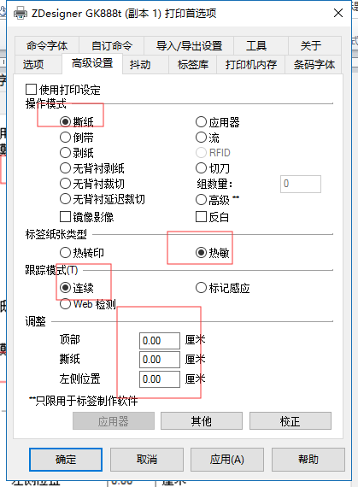

# 开发的约定

需要约定运单的打印机配置名称，彻底免去面单打印机名称传递

需要解决“送货单”的打印问题